Министерство сельского хозяйства
Российской Федерации

Департамент научно-технологической политики
и образования

Амурская государственная зональная машиноиспытательная станция

Протокол испытаний

№ 02-08-06 (1090022)

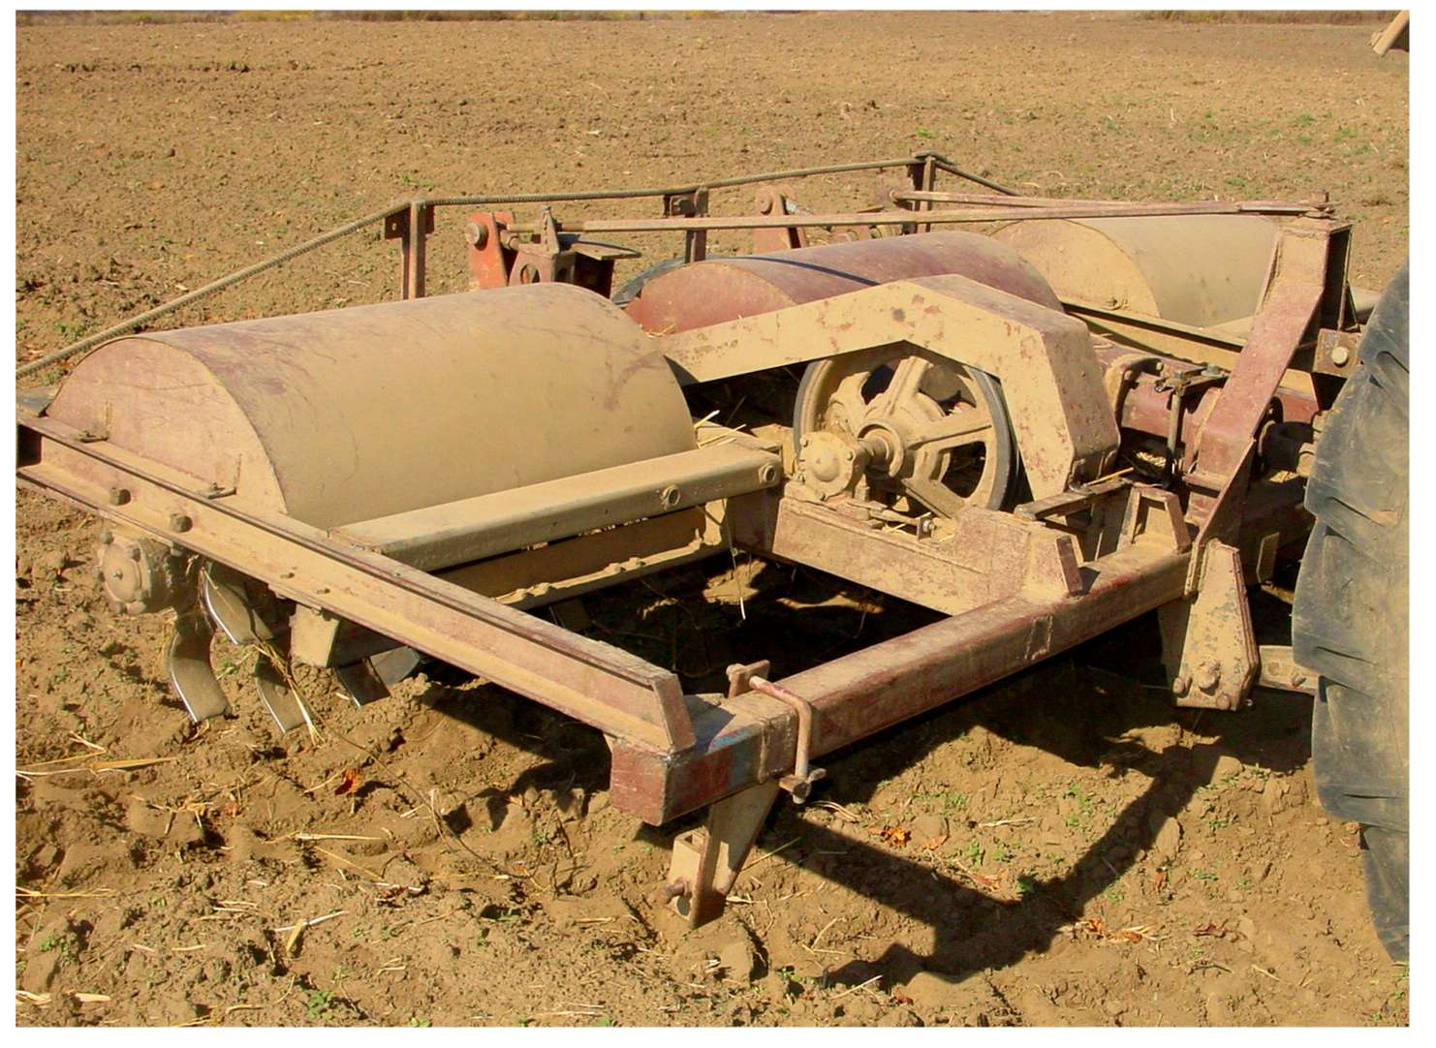

Ботводробителя БД-3

Изготовитель (разработчик) | Адрес
ГНУ «ДальНИПТИМЭСХ» | 675000 г. Благовещенск  Амурская область  ул. Василенко 5  Телефон: (8 - 22) 36-94-91

Результаты испытаний (краткие)
Ботводробитель БД-3
Назначение | предназначен для подготовки гряд со схемой нарезки 1,4 + 2 х 0,9 м к уборке картофелекопателем КККВ-3.
Качество работы :
рабочая скорость, км/ч  высота среза ботвы, см  потери ботвы, % всего  качество изменения ботвы:  частиц ботвы длиной не более 10 см, %  число гнезд с поврежденными клубнями, % |  | 7,0  7,8  6,7  97,4  0,2
Производительность за 1 час основного времени, т |  | до 1,9 га за час основного времени
Условия эксплуатации:
навеска на трактор |  |  | стандартная на 3-х точечную гидронавеску
перевод в рабочее и транспортное положение |  |  | гидросистемой трактора
настройка рабочих органов |  |  | опорными колесами с винтовым механизмом
время подготовки машины к работе (навески) |  |  | 0,27 чел-ч
Агрегатирование |  |  | тракторы класса 14-20 кН
Трудоемкость ежесменного ТО,  чел.-ч |  |  | 0,25
Эксплуатационная надежность |  |  | достаточная
Удобство управления |  |  | удобно
Безопасность выполнения работ |  |  | обеспечена
Описание конструкции машины
Ботводробитель навесной агрегатируется с тракторами тягового класса 14; 20 кН при помощи стандартной трехточечной навески.
Ботводробитель состоит из следующих составных частей:
-рамы с опорными колесами и рамкой автосцепки. Опорные колеса крепятся сзади машины по колее трактора с возможностью регулировки по высоте.
-привода, состоящего из углового редуктора и маховика с обгонной муфтой, соединенных между собой соединительной муфтой.
-трех трубчатых валов с прикрепленными на них битерами. Валы крепятся на опорных самоустанавливающихся подшипниках и соединяются между собой эластичными резинометаллическими муфтами. На валу средней секции шкив для ременной передачи.

-на раме устанавливаются три противорежущих пластины, находящихся впереди валов с битерами по ходу движения машины.
-устанавливаются три пары ботвоподъемников, позволяющих дробить ботву, лежащую на склонах гряды.
Технологический процесс, выполняемый ботводробителем БД-3, протекает следующим образом:
Крутящий момент от ВОМ трактора через карданный вал передается на приемный вал повышающего редуктора, от редуктора через обгонную муфту, выходной вал, ременную передачу на высокооборотный, на котором шарнирно прикреплены молотки дробителя.
За счет высокой скорости вращения вала молотки обрезают ботву, подбрасывая вверх по касательной направляющего кожуха.
Ботвоподъемники, ограничивающие пространство вдоль гряды с двух сторон поднимают ту часть ботвы, которая лежит на склонах гряды и подают ее под битера дробителя. В результате чего гряды очищаются от растительных остатков в полном объеме на ширине гряды, необходимой для прохода активной части копателя.

Техническая характеристика
Показатели | Численные значения
Габаритные размеры машины, мм
- длина | 2250
- ширина | 3300
- высота | 1100
-масса, кг | 800
Ширина захвата, м | 3,2
Рабочая скорость, км/ч | 7,0
Производительность в час, га  -основного времени  -эксплуатационного времени | 1,9  1,56
Дорожный просвет, мм | 400
Количество передач:  ременных  карданных  редукторов | 1  1  1
Количество точек смазки, всего  в том числе  Периодических  Сезонных | 10  8  2
Количество соединительных муфт, шт | 4
Число убираемых рядков, шт | 3

Результаты испытаний
Качество работы | Испытания ботводробителя БД-3 проводились на подготовке гряд со схемой нарезки 1,4 + 2 х 0,9м к уборке картофелекопателем КККВ-3 на измельчении ботвы картофеля. Высота среза ботвы составила 7,8 см (по ТЗ не более 10 см).Потери ботвы составили 6,7 % ( по ТЗ не более 10) в том числе: срезанной 2,2 и несрезанной 4,1 %.  Качество измельчения ботвы (частиц ботвы длиной не более 10 см 97,4 %).  Число гнезд с поврежденными клубнями 0,2 % ( по ТЗ не более 3).  Таким образом ботводробитель БД-3 по основным показателям соответствует техническому заданию и может применяться по своему назначению.
Агрегатирование | Ботводробитель агрегатировался с трактором МТЗ-82. Энергетические показатели не определялись. Дорожный просвет 400 мм.
Производительность | Агрегат использовался на измельчении ботвы картофеля «Бородянский», посаженного на грядах со схемой нарезки 1,4 + 2 х 0,9.  Производительность за 1 час сменного времени получена 1,55 га при рабочей скорости 7,0 км/ч . Расход топлива составил 4,2 кг/га за время сменной работы. Коэффициент надежности технологического процесса равен 1.
Безопасность движения | Ботводробитель БД-3 удовлетворительно приспособлен к движению с трактором МТЗ-82. Транспортная скорость 15 км/ч. Дорожный просвет 400 мм.
Техническое обслуживание | Техническим заданием предусмотрено ежесменное техническое обслуживание и сезонное ТО. Трудоемкость ЕТО равно 0,25 чел-ч.

Заключение по результатам испытаний
Ботводробитель БД-3 удовлетворительно выполняет технологический процесс и имеет высокий уровень надежности. За время испытаний не произошло ни одного отказа. Вместе с тем машина имеет низкий уровень безопасности и эргономичности конструкции, а именно, имеет отступление от требований ССБТ по 8 пунктам. Рекомендуется ботводробитель БД-3 поставить на производство, устранив выявленные недостатки
Испытания проведены: | Амурской государственной зональной машиноиспытательной станцией  676691, с. Зеленый Бор, Амурская область Михайловский район
Испытания провел: | Остапенко В.В.
Источник информации: | Протокол испытаний № 02-08-06 (1090022) от 08 ноября 2006 года

